Windows MySQL Installer: [MySQL :: Download MySQL Installer](https://dev.mysql.com/downloads/installer/)

Mac MySQL Server (step1): [MySQL :: Download MySQL Community Server](https://dev.mysql.com/downloads/mysql/)

Mac MySQL Workbench (step2): [MySQL :: Download MySQL Workbench](https://dev.mysql.com/downloads/workbench/)

1. **Download from the website (ok for both installers)**

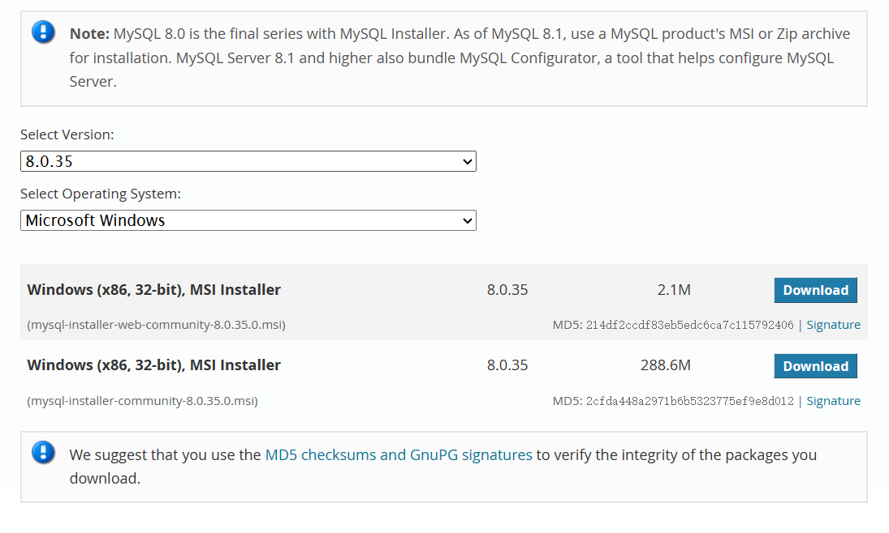

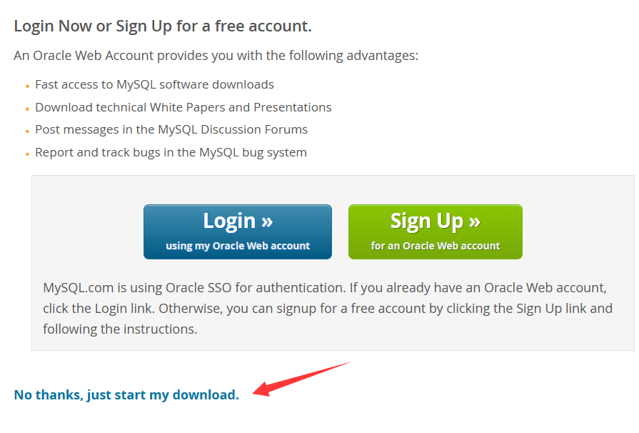

1. **Select Full and continues**

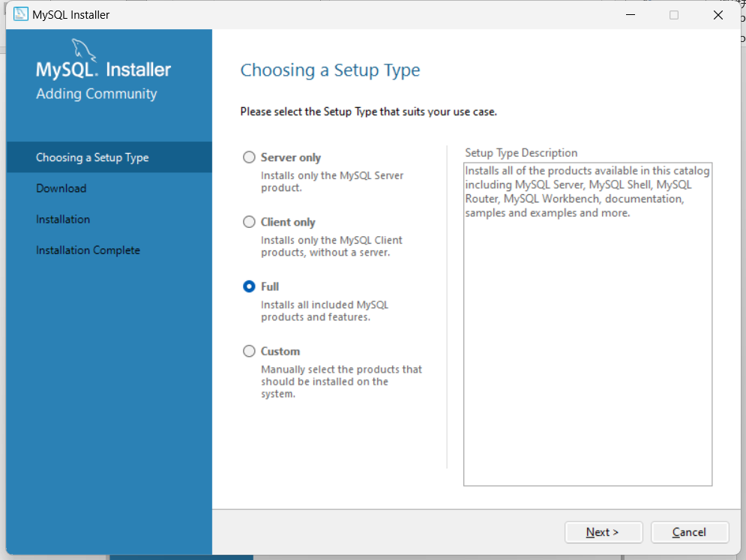

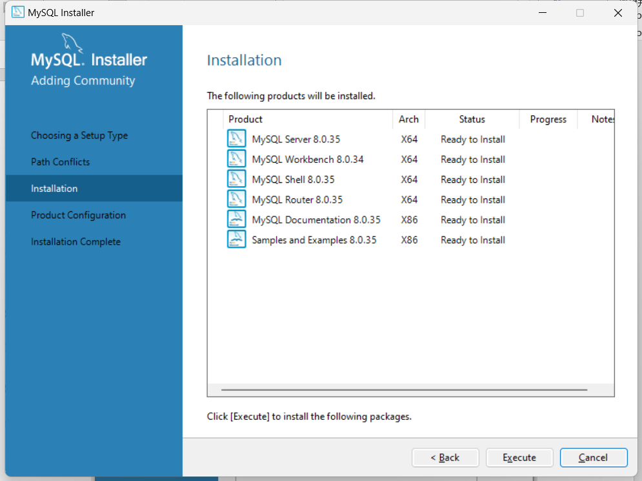

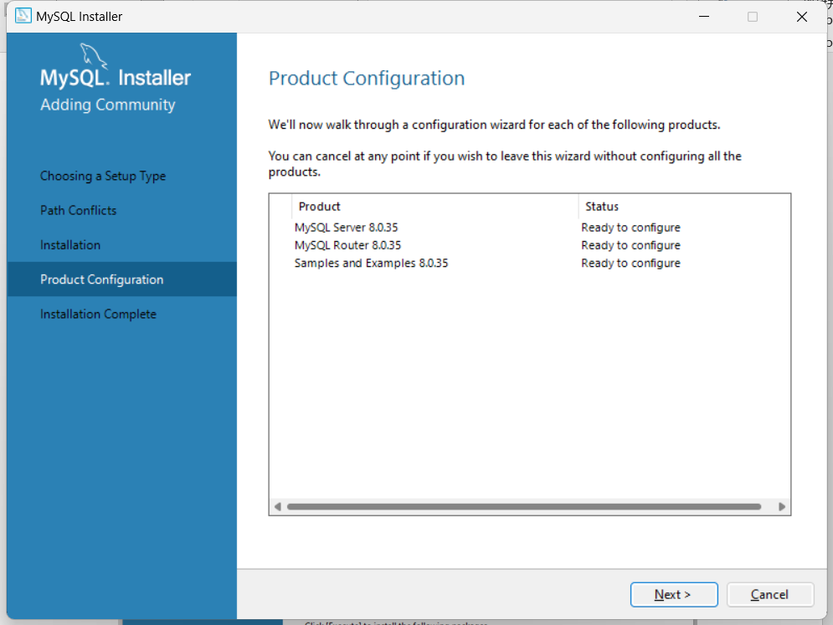

1. **Configure MySQL server (Default)**

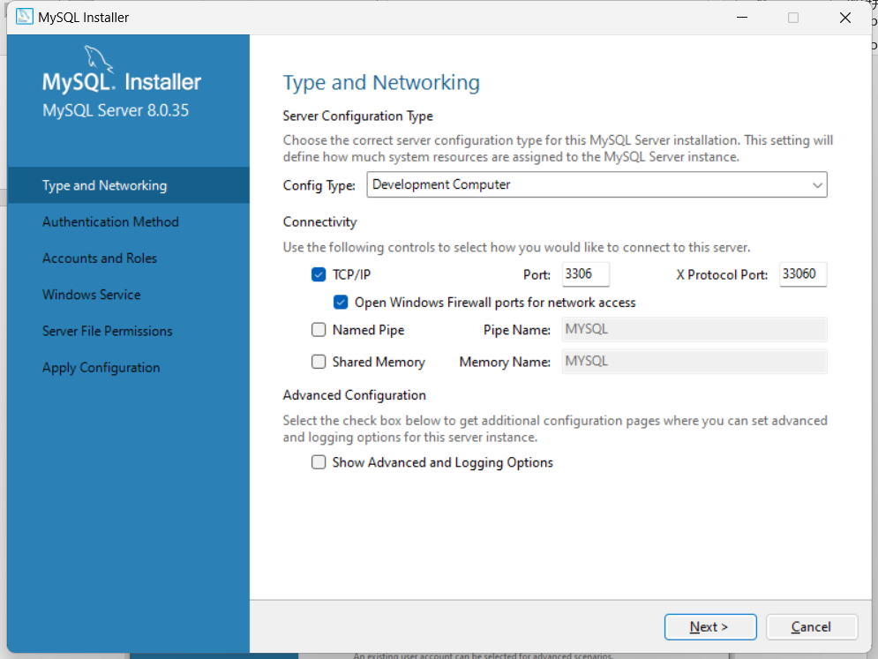

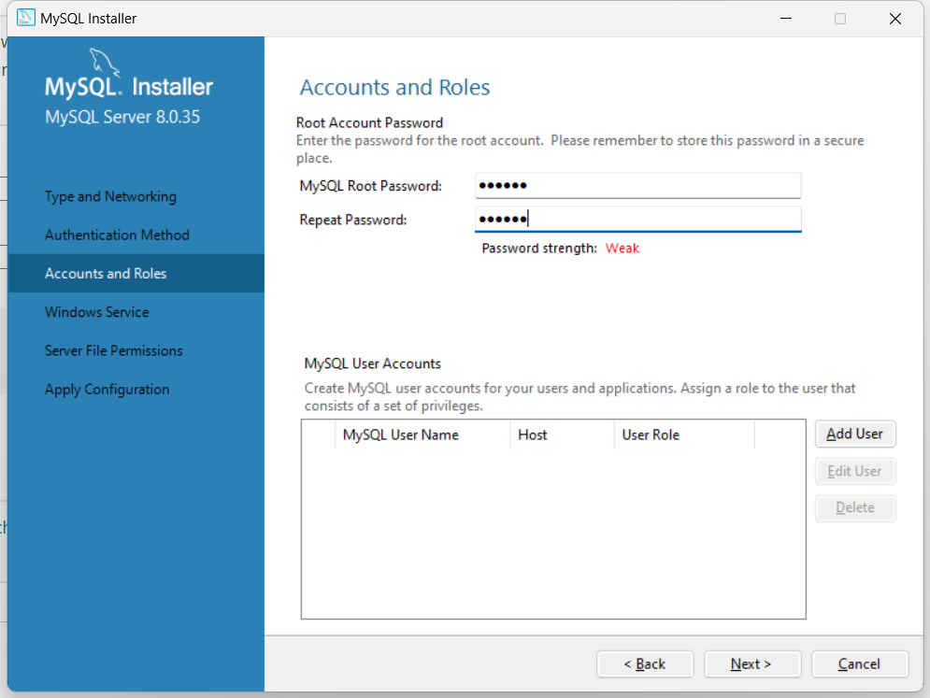

Remember your password! No need for a strong one in this course

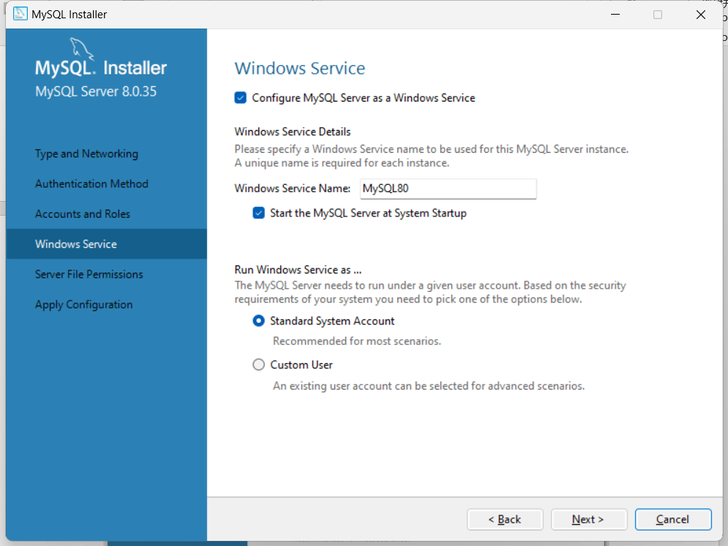

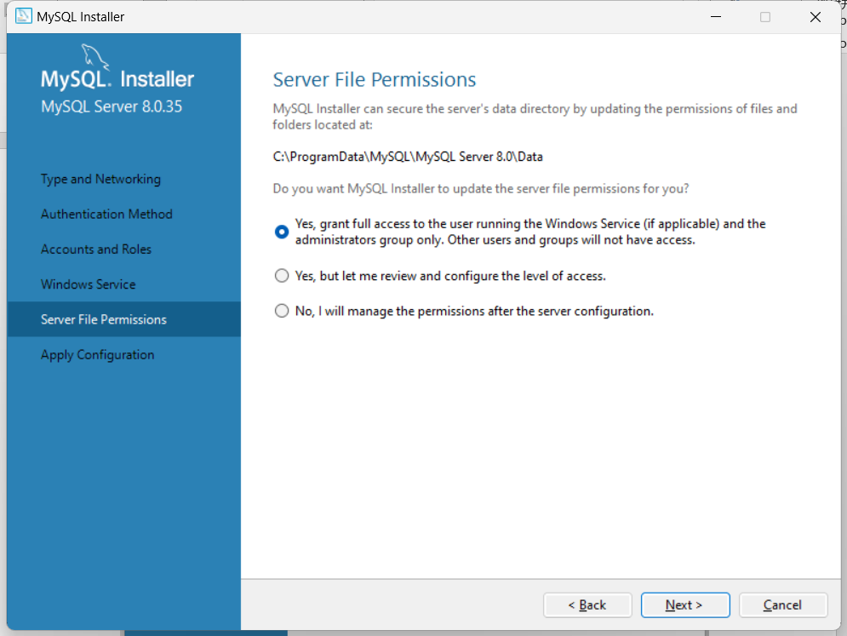

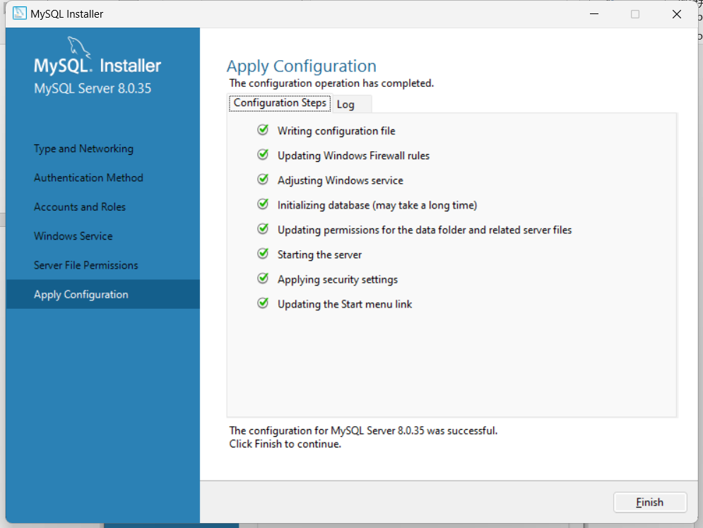

1. **Connect to server (Enter your password)**

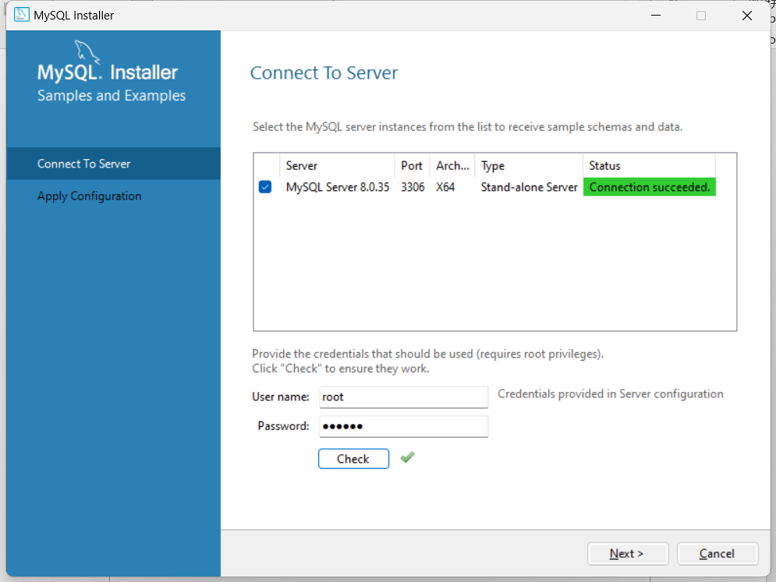

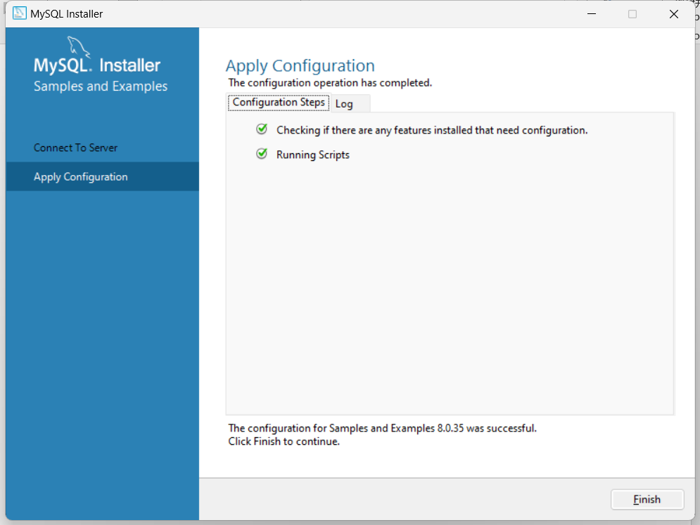

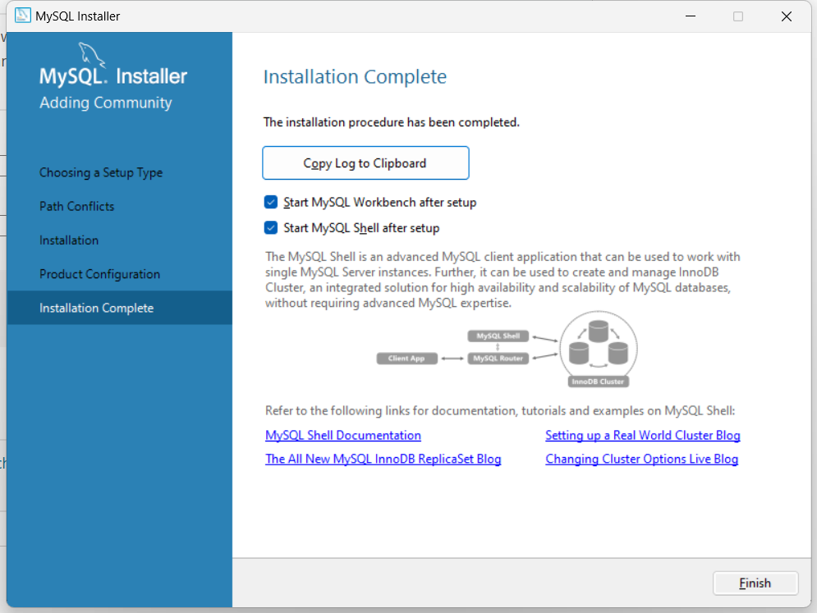

1. **Install Connectors**

Rerun the installer (search on your computer)

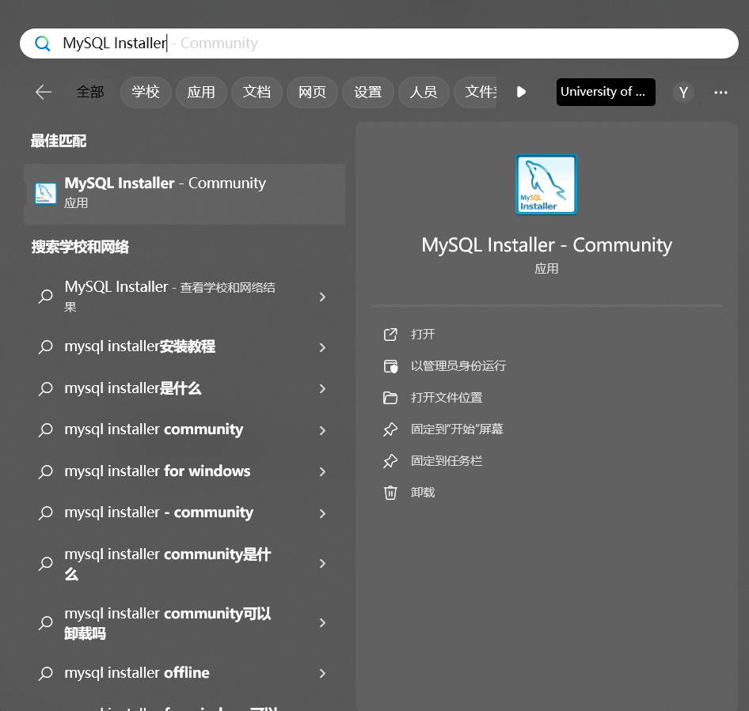

Click Add:

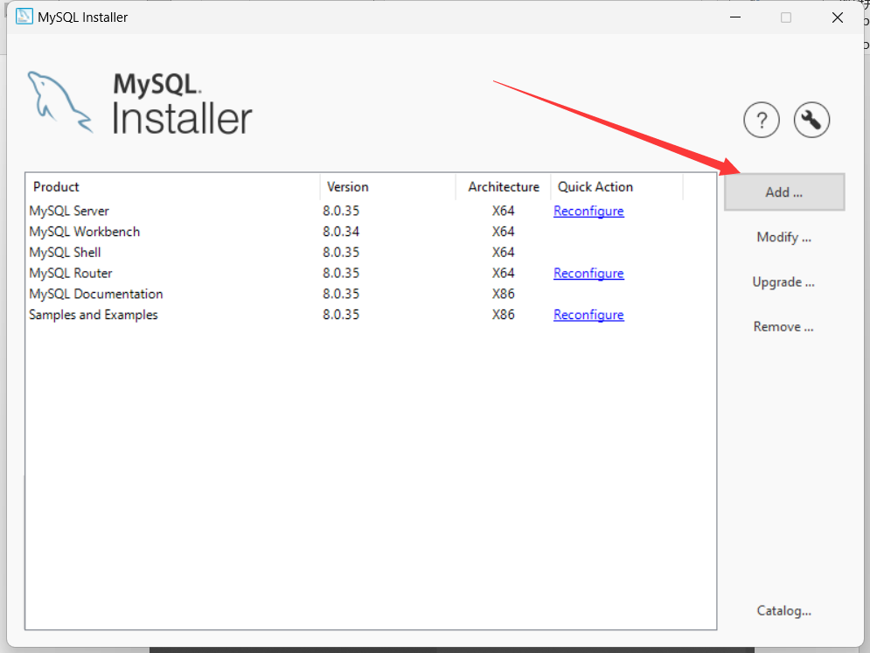

Manually Add the connectors (click the green arrow):

Download and Install Python from [Python Release Python 3.8.1 | Python.org](https://www.python.org/downloads/release/python-381/)

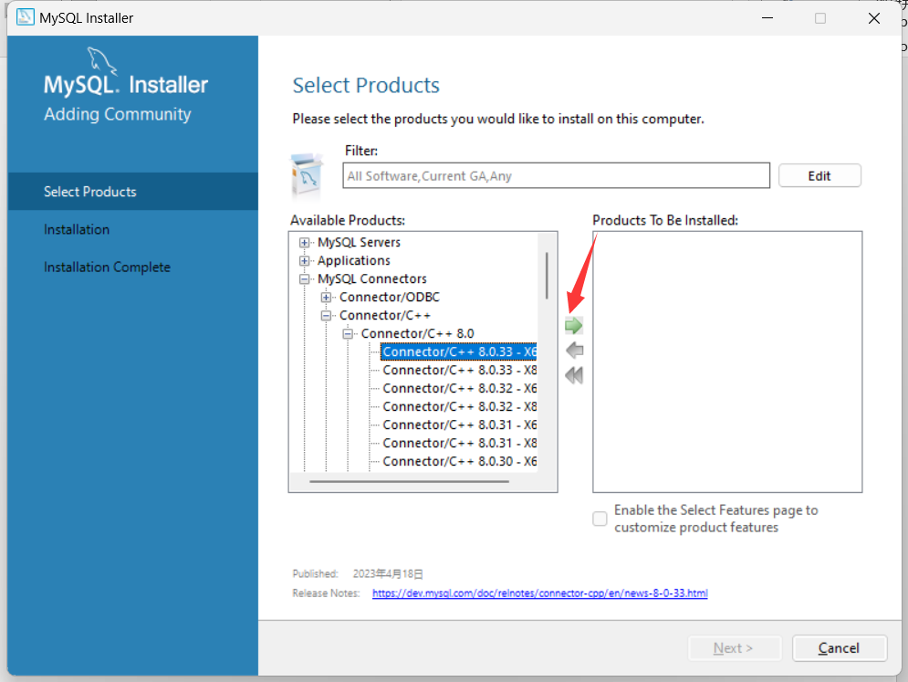

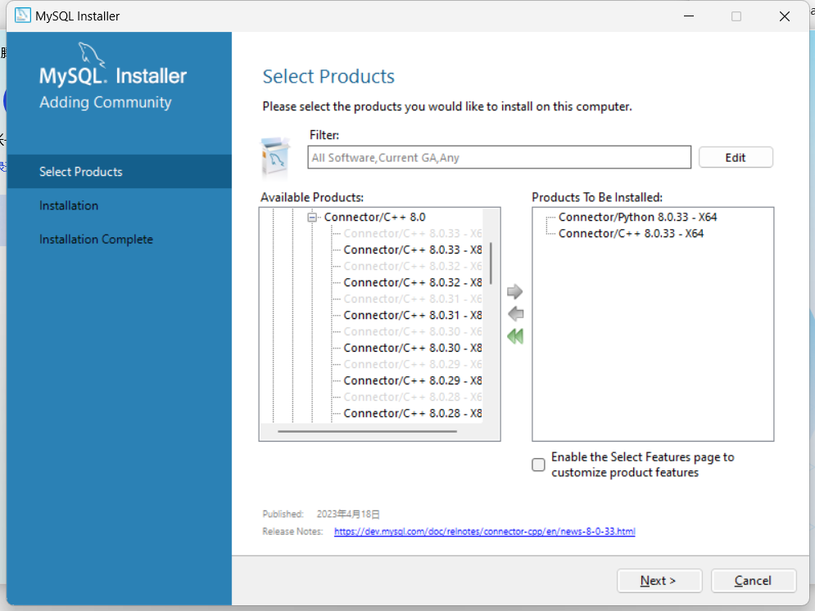

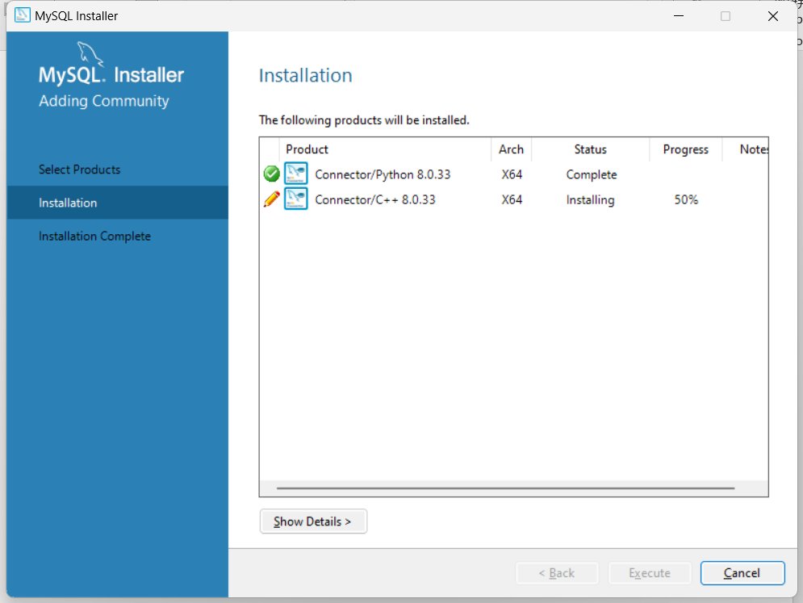

1. **Disable safe updates (to avoid some errors)**

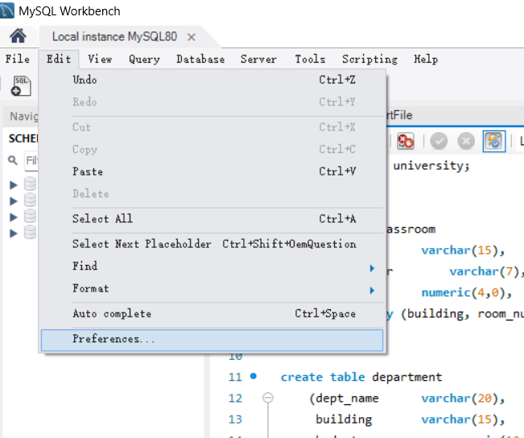

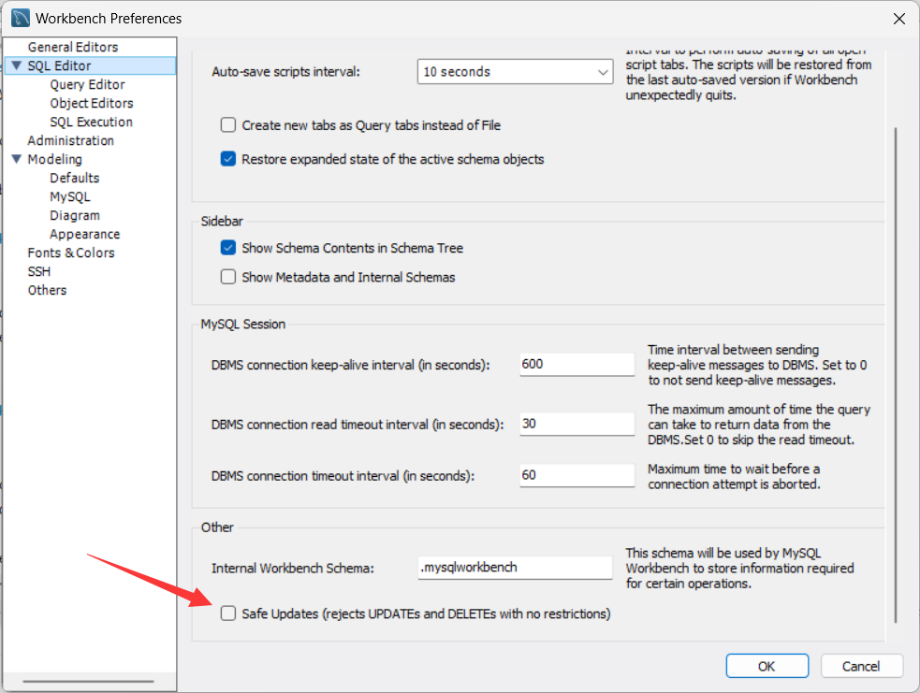

Mac MySQL Server (step1)

1. **Check the architecture of macbook**

Type uname -a in the terminal

yanggeping@YANGdeMacBook-Air ~ % uname -a  
Darwin YANGdeMacBook-Air.local 22.5.0 Darwin Kernel Version 22.5.0: Mon Apr 24 20:52:43 PDT 2023; root:xnu-8796.121.2~5/RELEASE_ARM64_T8112 arm64

1. **Download from the website (ok for both installers)**

Please select version 8.0.35, not 8.2.0

1. **Install Mysql**

Choose “use Legacy Password Encryption”

Input password

Remember your password! No need for a strong one in this course

Finish Install

**Mac MySQL Workbench (step2)**

1. **Download MySQL Workbench**

1. **Install MySQL Workbench**

Drag MySQL Workbench to Applications

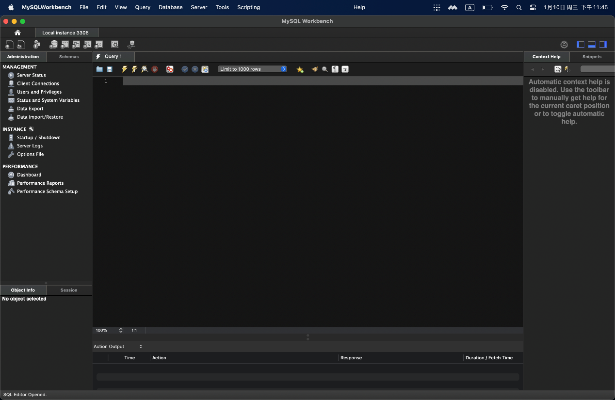

1. **Back to the slides to run MySQL Shell and other examples**

